АСБЕСТОЦЕМЕНТНЫЕ ИЗДЕЛИЯ
• Асбестоцементные напорные и безнапорные трубы
• Листы асбестоцементные плоские
• Волнистый шифер

АСБЕСТОЦЕМЕНТНЫЕ НАПОРНЫЕ И БЕЗНАПОРНЫЕ ТРУБЫ (АСБОТРУБЫ)
Асбестоцементные трубы по сей день пользуются большим спросом строителей. Они применяются при прокладке водопроводных технических и питьевых систем, напорной и безнапорной канализации, мелиоративных систем, дренажных коллекторов, дымоходов, при прокладке кабелей, в качестве обсадных труб разных скважин, для мусоропроводов в многоэтажном жилищном строительстве.
Имея низкую теплопроводность и высокую коррозийную стойкость, асбестоцементные трубы отлично зарекомендовали себя при использовании в системах теплоснабжения. В таких странах как Германия, Бельгия, Австрия газопроводные сети из асбестоцементных труб эксплуатируются свыше 30 лет. В Российской Федерации опытный 40-километровый участок находится в эксплуатации 18 лет.
Асбестоцементные изделия обладают рядом преимуществ: простотой при монтаже, большой надежностью и стойкостью к агрессивным средам, срок их эксплуатации выше металлических в несколько раз. Они не подвержены электрохимической коррозии, долговечны в грунте и имеют небольшое гидравлическое сопротивление.
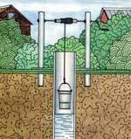 | 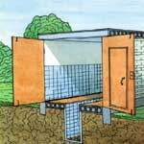
Асбестоцементные трубы, применяемые в качестве обсадных труб колодцев и скважин, в отличие от металлических, существенно дешевле, а срок их службы не ограничен. Применение асбестоцементных труб при прокладке канализационных сетей, ливневых и бытовых стоков, отводных дренажных каналов.
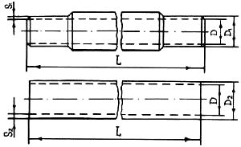
В - условный диаметр, мм;
L - длина, мм;
D2 - наружный диаметр, мм;
S2 - толщина стенки, мм;
M - справочная масса 1 погонного метра труб, кг;
D1 - наружный диаметр обточенных концов, мм;
D - внутренний диаметр, мм;
S1 - толщина стенки обточенного конца, мм;
Напорные асбестоцементные трубы комплектуются муфтами типа САМ и резиновыми кольцами. Соединение типа САМ состоит из асбестоцементной муфты с проточенными пазами и двух резиновых колец, работающих по типу самоуплотнения. Эффект самоуплотнения достигается благодаря давлению воды в трубопроводе. Давление передается на стенки цилиндрических углублений в резиновых кольцах и плотно прижимает их к уплотнительным поверхностям труб и муфт. Муфты типа САМ обеспечивают полную герметичность соединения.
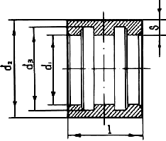 | 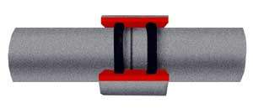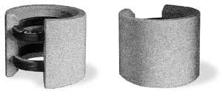
b - условный диаметр, мм;
l - длина, мм,
m - справочная масс l муфты, кг;
d1 - внутренний диаметр, мм;
d2 - наружный диаметр, мм;
d3 - диаметр канавок, мм;
s - толщина стенки муфты, мм.

Технические характеристики напорных труб (ГОСТ 539-80)
ВТ 6 | ВТ 9 | ВТ 12 | ВТ 15
  b | D | S1 | M
  100 | 104 | 9.0 | 7.8
  150 | 146 | 11.0 | 12.0
  200 | 200 | 12.0 | 20.1
  250 | 248 | 13.0 | -
  300 | 292 | 16.0 | 39.3
  400 | 385 | 21.0 | 66.5
  500 | 476 | 26.0 | 102.8
  D | S1 | M
  100 | 11.0 | 9.2
  141 | 13.5 | 15.2
  196 | 14.0 | 24.5
  242 | 16.0 | 33.8
  286 | 19.0 | 47.7
  377 | 25.0 | 81.8
  466 | 31.0 | 124.7
  D | S1 | M
  96 | 13.0 | 10.4
  135 | 16.5 | 17.9
  188 | 18.0 | 30.0
  234 | 20.0 | 40.7
  276 | 24.0 | 57.9
  363 | 32.0 | 100.6
  450 | 39.0 | 151.2
  D | S1 | M
  - | - | -
  - | - | -
  180 | 22.0 | 35.3
  226 | 24.0 | 47.3
  267 | 28.5 | 66.7
  352 | 37.5 | 114.8
  436 | 46.0 | 173.6
  D1 | L
  122 | 3950
  168 | 3950
  224 | 5000
  274 | 5000
  324 | 5000
  427 | 5000
  528 | 5000

Технические характеристики безнапорных труб (ГОСТ 539-80)
B | S1 | L | D2 | D | M
100 | 9 | 3950 | 118 | 100 | 6.0
150 | 10 | 3950 | 161 | 141 | 9.0

вернуться наверх

ТРУБЫ И МУФТЫ АСБЕСТОЦЕМЕНТНЫЕ
Техническая характеристика асбестоцементных напорных труб
(ГОСТ 539-80, ТУ 5786-013-00281708-03; код по ОКП 578600)
Условный проход | Внутренний диаметр* мм, d |  |  |  | Наружный диаметр обмоточ. концов, мм, D | Толщина стенки обточенного конца, мм, s |  |  |  | Длина трубы, мм, L
Условный проход | ВТ-6 | ВТ-9 | ВТ-12 | ВТ-15 | Наружный диаметр обмоточ. концов, мм, D | ВТ-6 | ВТ-9 | ВТ-12 | ВТ-15 | Длина трубы, мм, L
100 | 104 | 100 | - | - | 122 | 9 | 11 | - | - | 3950
150 | 146 | 141 | - | - | 168 | 11,0 | 13,5 | - | - | 3950; 5000
200 | 200 | 196 | 188 | 180 | 224 | 12 | 14 | 18 | 22 | 5000
300 | 292 | 286 | 276 | 267 | 324 | 16 | 19 | 24 | 28,5 | 5000
400 | 358 | 377 | 363 | 352 | 427 | 21 | 25 | 32 | 37,5 | 5000
500 | 476 | 466 | 450 | 436 | 528 | 26 | 31 | 39 | 46 | 5000
Техническая характеристика асбестоцементных безнапорных труб (ГОСТ 1839-80; ТУ 5786-01300281708-03; код по ОКП 578600)
Условный проход |  | Диаметр |  |  |  | Толщина стенки, мм |  |  | Длина трубы, мм, L
 |  | Наружный |  |  | Внутренний
100 |  | 118 |  |  | 100 | 9 |  |  | 3950
150 |  | 161 |  |  | 141 | 10 |  |  | 3950
200 |  | 211 |  |  | 189 | 11 |  |  | 5000
300 |  | 307 |  |  | 279 | 14 |  |  | 5000
400 |  | 402 |  |  | 368 | 17 |  |  | 5000
*Внутренние диаметры труб являются справочными
Область применения
Трубы и муфты асбестоцементные применяются для напорных водопроводных и мелиоративных систем. Трубы и муфты асбестоцементные для безнапорных трубопроводов прдназначены для устройства наружных трубопроводов безнапорной канализации, дренажных коллекторов мелиоративных систем и прокладки кабелей тефонной связи
Сан. эпидемиологическое заключение № 13.01.04.578.П.000090.0702. от 11.07.02

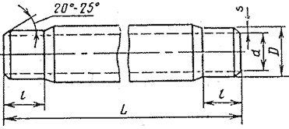 | 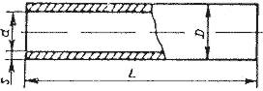

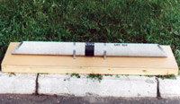 | 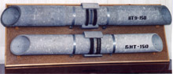 | 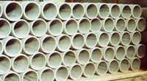

вернуться наверх

ЛИСТЫ АСБЕСТОЦЕМЕНТНЫЕ ПЛОСКИЕ
Техническая характеристика листов асбестоцементных плоских (ГОСТ 18124-95; код по ОКП 578100)
Наименование показателя | Значение для плоских листов
Наименование показателя | Конструкционных |  | Мелкоразмерных
Наименование показателя | Прес  сованных | Непрес  сованных | Прессованных |  | Непрес  сованных
Наименование показателя | Прес  сованных | Непрес  сованных | толщь. 6мм | менее  6мм | Непрес  сованных
Длина, мм | 3600; 3000 |  | 1200
Ширина , мм | 1500; 1200 |  | 1500
Толщина, мм | 10; 8 |  | 6; 7
Примечание: По согласованию предприятия-изготовителя с потребителем могут быть изготовлены листы других размеров
Плотность не менее г/см³, не менее | 1,80 | 1,60 | 1,75 | 1,80 | 1,70
Предел прочности при изгибе, МПа (кгс/см²), не менее | 23 | 18 | 22 | 23 | 20
Ударная вязкость, кДм/м2 (кгс/см²), не менее | 2,5 (2,5) | 2,0 (2,0) | 2,2 (2,2) | 2,3 (2,3) | 2,0 (2,0)
Морозостойкость
Число циклов попеременного замораживания и оттаивания | 50 | 25 | 50 | 50 | 25
Остаточная прочность, %, не менее | 90 | 90 | 90 | 90 | 90
Область применения
Асбестоцементные плоские листы предназначены для изготовления и облицовки строительных конструкций, а так же для изготовления стеновых панелей, плит покрытий, сантехкабин, перегородок, устройства транспортных галерей, подвесных потолков
Сан. эпидемиологическое заключение № 13.01.04.578.П.000087.0702. от 11.07.02
Асбестоцементные листы предназначены для стеновых панелей, плит покрытий, перегородок и других ограждающих конструкций, а также для внутренней и наружной облицовки зданий и сооружений. ОАО "БЕЛАЦИ" выпускает плоские непресованные асбесто-цементные листы размерами 1750 x 1100 x 8 мм. По желанию заказчика листы могут выпускаться разрезанными дополнительно на другие размеры.
Технические характеристики:
- предел прочности при изгибе - 18 МПа,
- плотность (объемная масса ) - 1,6 г\см.куб.
- морозостойкость - 25
- справочная масса - 29,6 кг.
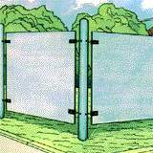  Забор из плоских асбестоцементных листов и труб. | 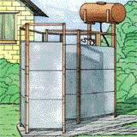  Использование плоского шифера для монтажа ограждающих конструкций летнего душа. | 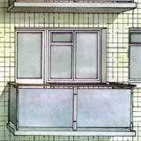  Балконные ограждения,выполненные из листов плоского шифера.
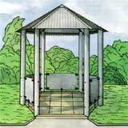  Садовые беседки из асбестоцементных труб и листов шифера. | 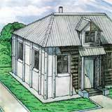  Облицовка дома листами плоского шифера с утеплителем. | 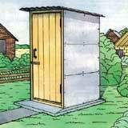  Использование листов плоского шифера для строительства дачных подсобных помещений.

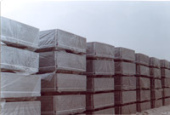 |  |  | 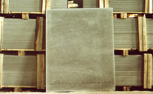 |  | 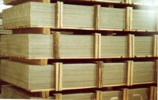
 | Асбестоцементные трубы и муфты:
 | 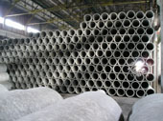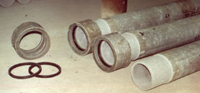 |  |  | для напорных трубопроводов  Стандарт Российский ГОСТ 539-80  Технические характеристики:  Санитарно-эпидемиологическое заключение
  Условный проход | 100 | 150 | 200 | 300 | 400
  Размер трубы Вт-9 (мм):
  1. Внутренний диаметр | 100 | 141 | 189 | 279 | 368
  2. Наружный диаметр  обточенных концов | 122 | 168 | 224 | 324 | 427
  3. Толщина стенки | 11,0 | 13,5 | 17,5 | 22,5 | 29,5
  4. Длина трубы | 3950 | 3950 | 3950 | 3950 | 3950
  Размер муфты САМ 9 (мм):
  1. Внутренний диаметр | 127 | 173 | 229 | 329 | 433
  2. Наружный диаметр | 175 | 225 | 287 | 397 | 517
  3. Толщина стенки | 24,0 | 26,0 | 29,0 | 34,0 | 42,0
  4. Длина муфты | 140 | 140 | 150 | 150 | 160
  Справочная масса (кг):
  1 пог/м трубы Вт-9 | 9,2 | 15,2 | 26,4 | 49,4 | 84,7
  1 муфта САМ 9 | 3,8 | 5,2 | 8,2 | 13,8 | 21,8
  Количество в связке (шт.) | 70 | 30 | поштучно
  Вагонная норма в комплекте  c муфтами и резиновыми  кольцами (шт.) Вт-9 | 1020 | 480 | 280 | 150 | 87
 | 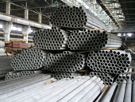 |  |  | для безнапорных трубопроводов  Стандарт Российский ГОСТ 1839-80  Технические характеристики:  Санитарно-эпидемиологическое заключение
  Условный проход | 100 | 150 | 200 | 300 | 400
  Размер трубы БН (мм):
  1. Внутренний диаметр | 100 | 141 | 189 | 279 | 368
  2. Наружный диаметр  обточенных концов | 118 | 116 | 211 | 307 | 402
  3. Толщина стенки | 9,0 | 10,0 | 11,0 | 14,0 | 17,0
  4. Длина трубы | 3950 | 3950 | 3950 | 3950 | 3950
  Размер муфты БН (мм):
  1. Внутренний диаметр | 140 | 188 | 234 | 334 | 441
  2. Наружный диаметр | 160 | 212 | 262 | 366 | 477
  3. Толщина стенки | 10,0 | 12,0 | 14,0 | 16,0 | 18,0
  4. Длина муфты | 150 | 150 | 150 | 150 | 180
  Справочная масса (кг):
  1 пог/м трубы БН | 6,1 | 9,4 | 13,2 | 25,0 | 40,5
  1 муфта БН | 1,4 | 2,3 | 3,4 | 5,2 | 9,2
  Количество в связке (шт.) БНТ | 70 | 30 | поштучно
  Вагонная норма в комплекте  c муфтами (шт.) БНТ | 1020 | 480 | 280 | 150 | 87

Характеристики асбестоцементных труб
Основные характеристики трубы | номинальный размер
Основные характеристики трубы | Безнапорные |  | Напорные
Основные характеристики трубы | d 100 мм | d 150 мм | d 100 мм |  |  | d 150 мм
 |  |  | BT 6 | BT 9 | BT 12 | BT 6 | BT 9 | BT 12
Длина, мм | 3950 | 3950 | 3950 | 3950 | 3950 | 3950 | 3950 | 3950
Диаметр внутренний, мм | 100 | 141 | 104 | 100 | 96 | 146 | 141 | 135
Толщина стенки, мм | 9 | 10 | 9 | 11 | 13 | 11 | 13,5 | 16,5
Справочная масса (1 погонный м. трубы), кг | 6,1 | 9,4 | 7,8 | 9,2 | 10,4 | 12,9 | 15,2 | 17,9
Диаметр наружный, мм | 118 | 161 | 122 | 122 | 122 | 168 | 168 | 168
Длина обточенных концов, мм | - | - | 200 | 200 | 200 | 200 | 200 | 200
Гидравлическое давление, МПа | - | - | 2,4 | 3,6 | 4,8 | 2,1 | 2,3 | 3,1

